Conteo de Grupos
Grupo | Cantidad
REPUESTOS | 3229
INSUMOS | 1288
HERRAMIENTAS | 314
LUBRICANTES | 174
ACCESORIOS | 45

Conteo de Grupos - Gráfico
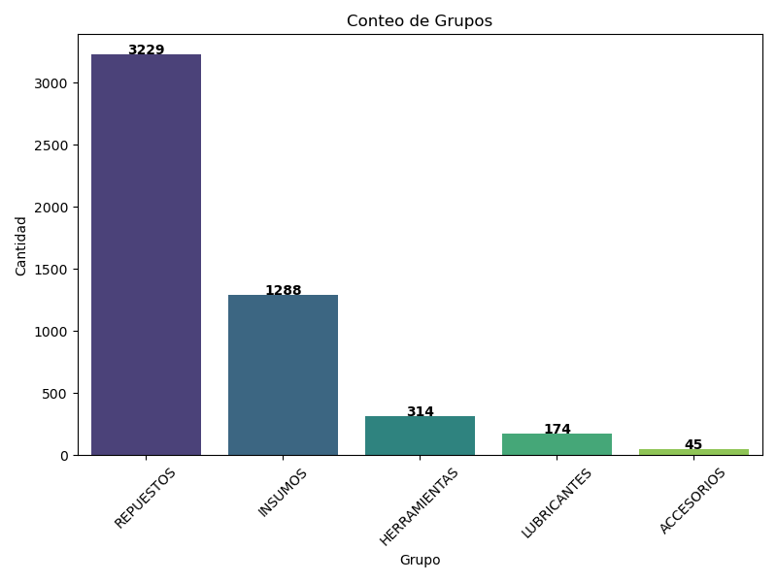

Conteo de Grupos - Gráfico


